F.A.R.O.
Ferramenta de Análise de Rotas e Observações
Blueprint técnico e operacional
Plataforma integrada de abordagem veicular, inteligência operacional e proteção do ativo

Síntese: o F.A.R.O. organiza a coleta de observações em campo, combina OCR assistido, retorno instantâneo, reanálise pela inteligência, análise de rotas e exploração de metadados para aumentar a qualidade da abordagem veicular e proteger o ativo institucional.

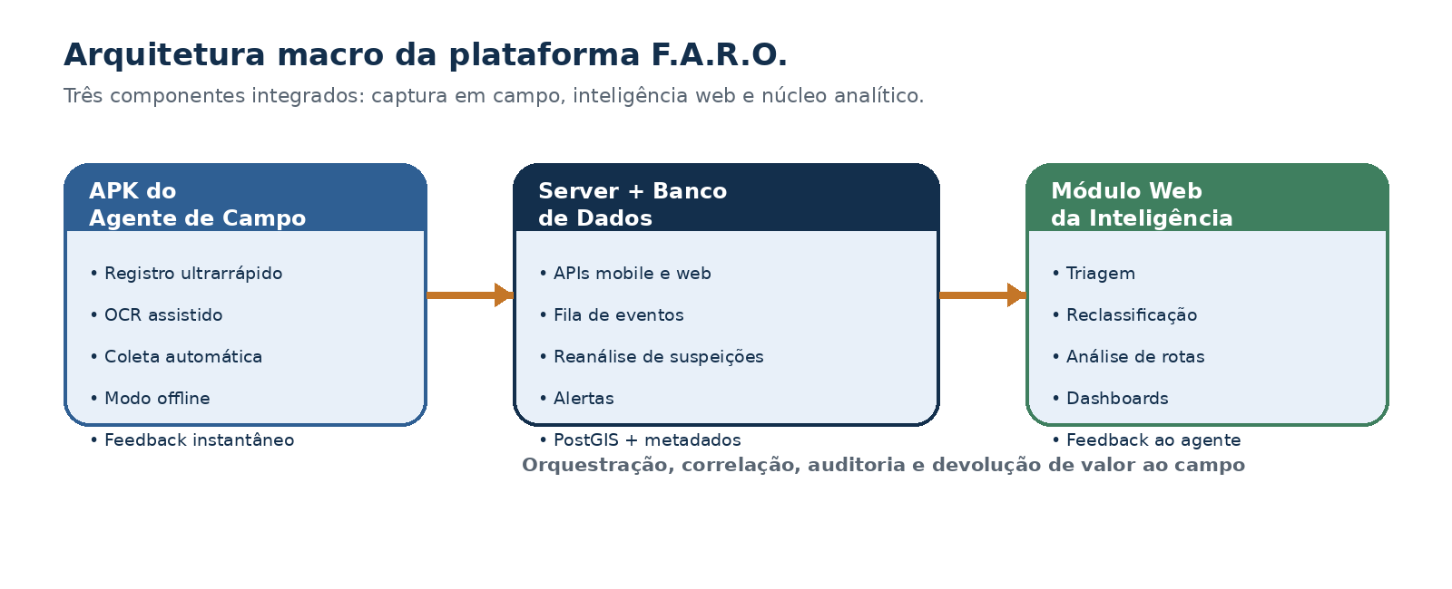
Figura 1 — Arquitetura macro da plataforma.

1. Propósito do blueprint
Este documento consolida a visão de produto, a arquitetura, os fluxos operacionais, os módulos e as prioridades de implantação do F.A.R.O., considerando a proposta original do sistema de abordagem veicular e os aprimoramentos centrados em usabilidade de campo, feedback instantâneo, reanálise de suspeição, análise de rotas e metadados para inteligência de negócio.
2. Problema operacional que a solução enfrenta
• O registro de observações veiculares costuma ser disperso, pouco padronizado e raramente retorna valor imediato ao policial que lançou a informação.
• A consulta isolada de placa resolve apenas parte do problema; sinais fracos de suspeição e padrões de deslocamento acabam se perdendo.
• Sem devolutiva, a cultura de inteligência não se consolida e o agente de campo tende a abandonar o sistema.
• Indicadores de gestão baseados só em volume de abordagens geram ruído e não traduzem inteligência útil nem proteção do ativo.
3. Princípios de desenho da solução
• Usabilidade extrema em campo: poucos toques, pouca digitação, contraste alto e navegação rasa.
• OCR como apoio, jamais como verdade absoluta: leitura sugerida, confirmação humana e armazenamento da imagem original.
• Backend ativo: o servidor precisa correlacionar, reavaliar, enriquecer e gerar retorno, e não apenas armazenar registros.
• Separação estrutural entre captura operacional, análise de inteligência e núcleo analítico.
• Metadados como ativo institucional: coleta automática do que agrega valor sem aumentar a carga cognitiva do operador.
• Governança, classificação e auditoria desde o início.
4. Macroarquitetura da plataforma
Componente | Papel principal | Entregas-chave
APK do Agente de Campo | Captura operacional em ambiente de rua. | OCR assistido, registro rápido, suspeição estruturada, coleta automática de contexto, modo offline e retorno instantâneo.
Módulo Web da Inteligência | Triagem, validação e exploração analítica. | Fila de análise, reclassificação, correlação, rotas, dashboards e feedback ao campo.
Server + Banco de Dados | Orquestração e inteligência sistêmica. | APIs, fila de eventos, regras de alerta, análise geoespacial, metadados, storage e auditoria.
5. Fluxo ponta a ponta
• O agente de campo registra uma observação em segundos, por OCR assistido ou digitação manual, e o aparelho coleta o restante do contexto automaticamente.
• O backend devolve o retorno imediato possível: alertas, histórico útil, indicativos de monitoramento ou pendências de sincronização.
• Os eventos ingressam na fila analítica e são enriquecidos por correlação temporal, espacial e por regras de negócio.
• A inteligência web reanalisa a suspeição, confirma, descarta ou marca monitoramento, sempre com justificativa auditável.
• O sistema retroalimenta o agente com feedback humano e sistêmico, fortalecendo a cultura de inteligência.
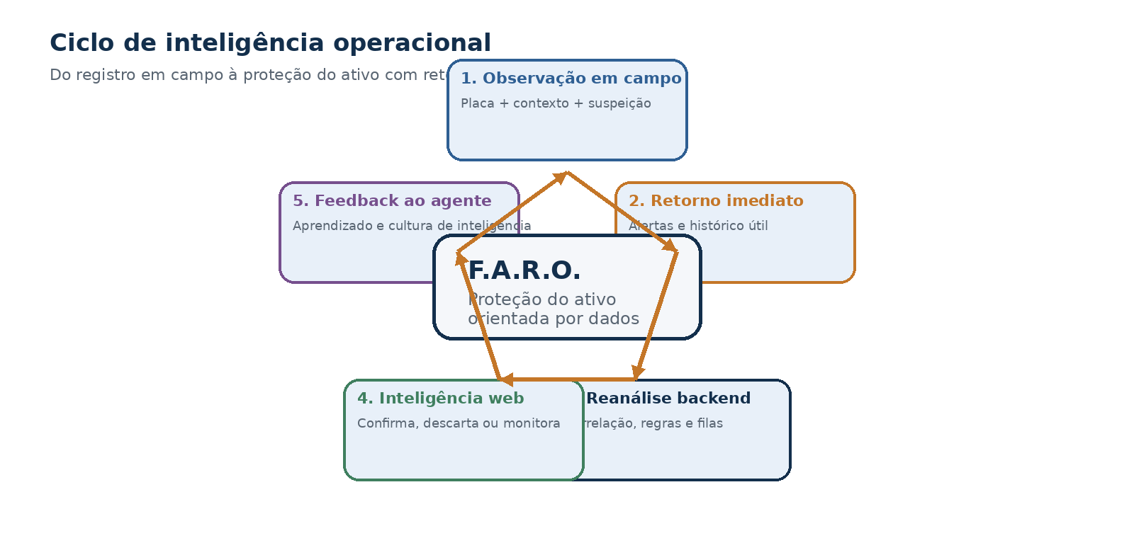
Figura 2 — Ciclo de inteligência operacional do F.A.R.O.
6. Blueprint do APK do Agente de Campo
6.1 Objetivos de uso
• Registrar veículo observado ou abordado em menos de dez segundos no fluxo básico.
• Exigir o mínimo de digitação manual possível.
• Exibir retorno útil no próprio momento da atuação, sem sobrecarregar a tela.
6.2 Telas mínimas do aplicativo
Tela | Função | Entradas do usuário | Coleta automática
Home operacional | Acesso rápido às funções-chave. | Toque em Registrar Veículo, Histórico ou Pendências. | Usuário, unidade, estado da sessão.
Câmera/OCR | Ler placa com assistência visual. | Enquadrar, confirmar ou corrigir leitura. | Imagem, OCR bruto, score de confiança.
Suspeição estruturada | Qualificar a percepção policial. | Motivo, grau, urgência e observação curta. | Timestamp, localização, heading e conectividade.
Retorno imediato | Orientar a ação e informar valor. | Somente confirmação final ou leitura do alerta. | Histórico correlato, alertas e pendência de sync.
6.3 Regras de usabilidade em campo
• Tudo que puder ser capturado automaticamente deve ser capturado sem intervenção do usuário.
• O campo de suspeição deve ser híbrido: taxonomia pré-definida + observação curta, nunca texto livre como mecanismo único.
• A fila de sincronização deve ser visível e compreensível, evitando a falsa sensação de envio concluído.
• Alertas precisam ser graduados por severidade: crítico, alto, moderado e informativo.
7. Blueprint do módulo web da Inteligência
7.1 Funções centrais
• Triar e priorizar registros vindos do campo.
• Reavaliar suspeições com base em padrões, contexto e histórico.
• Analisar rotas, recorrências, janelas temporais e corredores viários.
• Emitir feedback qualificado ao agente e produzir painéis para gestão e inteligência.
7.2 Espaços funcionais do console
Módulo | Uso | Resultado esperado
Fila analítica | Filtrar, abrir, classificar e priorizar registros. | Redução de ruído e foco no que merece atenção.
Detalhe do registro | Ver imagem, OCR, metadados, histórico e mapa. | Decisão analítica fundamentada.
Rotas e recorrência | Observar passagem por tempo e espaço. | Identificação de padrões fracos e fortes.
Dashboards | Ler indicadores de qualidade e produtividade útil. | Gestão baseada em inteligência, não em volume.
Feedback | Retroalimentar o policial e a cadeia de comando. | Aprendizado institucional e engajamento.

8. Blueprint do server e da camada de dados
8.1 Responsabilidades obrigatórias
• Autenticação, autorização e segregação de perfis.
• APIs para o APK e para o módulo web.
• Fila de eventos para processamento assíncrono e rastreável.
• Regras de retorno imediato, reanálise de suspeição e análise de rotas.
• Storage para imagens, trilha de auditoria e suporte a analytics.
8.2 Domínios lógicos sugeridos
auth, users, devices, observations, plate_reads, suspicions, alerts, intelligence_reviews, route_analysis, feedback, integrations, analytics, audit, storage, sync
8.3 Entidades estruturantes
Entidade | Finalidade | Campos críticos | Observações
vehicle_observations | Registro base de cada passagem. | placa, occurred_at, latitude, longitude, heading, sync_status | Pivô operacional do sistema.
plate_reads | Guardar OCR bruto e leitura confirmada. | ocr_raw, confidence, final_confirmed, image_asset_id | Permite auditoria do OCR.
suspicion_reports | Qualificar a percepção do agente. | reason_code, suspicion_level, urgency_level, note | Texto livre nunca deve ser único.
intelligence_reviews | Materializar a decisão analítica. | decision, justification, reviewer_id, linked_occurrence_id | Toda decisão crítica pede justificativa.
route_patterns | Consolidar padrões espaciais e temporais. | plate_final, geometry, recurrence_score, first_seen_at | Exige PostGIS e score.
9. Feedback instantâneo, reanálise e proteção do ativo
• O feedback instantâneo responde à pergunta do agente: há algo relevante neste veículo agora?
• A reanálise backend responde à pergunta da inteligência: este registro se confirma, se descarta ou merece monitoramento?
• A proteção do ativo se fortalece quando o sistema sinaliza padrões, antecipa risco e devolve conhecimento útil ao operador e à supervisão.
10. Análise de rotas e metadados para inteligência de negócio
10.1 Elementos da análise de rotas
• Sequência temporal de passagens por placa.
• Recorrência por corredor viário, região e faixa horária.
• Direção predominante e janelas de deslocamento.
• Sinalização de padrão fraco x padrão forte para evitar excesso de falso positivo.
10.2 Metadados recomendados
Categoria | Exemplos | Utilidade
Qualidade do dado | OCR corrigido, precisão do GPS, registros offline | Medir confiabilidade operacional e técnica.
Tempo de resposta | tempo até triagem, feedback e sincronização | Avaliar eficiência do fluxo ponta a ponta.
Valor de inteligência | suspeição confirmada, descarte fundamentado, vínculo com ocorrência | Separar volume bruto de utilidade.
Contexto territorial | incidência por corredor, recorrência por área e turno | Apoiar planejamento tático e patrimonial.
11. Segurança, classificação e governança
• Acesso por perfil: agente de campo, inteligência, supervisão e administrador técnico.
• Trilha de auditoria para login, criação de registro, reclassificação, descarte, confirmação, exportação e feedback.
• Storage de imagens e anexos fora do banco relacional, com hash, trilha de acesso e referência controlada.
• Classificação do sistema e do dado como restritos ao serviço, com justificativa para exportações sensíveis.
12. Roadmap sugerido
MVP operacional — APK com OCR assistido, coleta automática, sincronização offline, backend transacional e console web de triagem.

Evolução analítica — Reanálise estruturada, motor de alertas, mapas, rotas, feedback ao agente e dashboards úteis.

Maturidade institucional — BI, padrões fortes e fracos, integração com bases externas e governança endurecida.

13. Encerramento
O F.A.R.O. deve ser tratado como plataforma de inteligência operacional orientada à proteção do ativo, e não como simples aplicativo de leitura de placas. Seu diferencial está na combinação entre usabilidade de campo, retorno imediato, backend analítico, reanálise pela inteligência e exploração qualificada de rotas e metadados.

A ideia é boa de verdade. Não é firula tecnológica. Ela ataca um ponto operacional real: transformar a abordagem veicular em captação estruturada de inteligência de campo, com baixo atrito para o policial e retorno útil para a ponta. O material aponta isso com clareza ao combinar OCR, coleta semiautomática, suspeição policial, consulta por webservice, análise de rotas e feedback da inteligência.

O acerto central da proposta está em não tratar o PM apenas como “digitador de sistema”, mas como sensor inteligente em campo. Quando o slide fala em “PM como OCR humano”, “tirocínio policial”, “cultura de inteligência” e “colaboração/retorno”, ele toca no ponto mais valioso: o sistema não deve substituir a percepção policial; deve capturar, organizar, correlacionar e devolver valor para quem informou. Isso é muito superior a um app que só consulta placa.

Onde a ideia é forte
Primeiro, a proposta respeita uma premissa correta de usabilidade: o policial deve inserir pouco, e o aparelho deve coletar o resto. Esse é talvez o ponto mais importante do projeto. Se o sistema exigir muita digitação, morreu no berço. O slide acerta ao prever captura automática de data, hora, geolocalização, imagem da placa e retorno por webservice.
Segundo, há um ganho operacional óbvio em unir:
- leitura/registro de placa,
- contexto de deslocamento,
- suspeição qualificada,
- consulta em bases,
- análise de recorrência/rota,
- e retorno posterior ao policial.
Isso cria um ciclo virtuoso de inteligência. O policial deixa de “ver algo estranho e esquecer” para “registrar um sinal fraco que pode virar vínculo investigativo depois”. A parte do feedback é especialmente inteligente, porque ajuda a formar cultura institucional: o agente percebe que informar gera resultado.
Terceiro, a arquitetura conceitual “AC → ALI/ARI → validação/descarta → alerta → ocorrência/feedback” está bem pensada. Isso evita que toda suspeita vire verdade operacional automática. Há um filtro analítico, o que reduz ruído e abuso.

Onde a ideia pode dar ruim
Aqui começa a parte sem enfeite.
1. Risco de excesso de ruído
Se qualquer “veículo suspeito” entrar sem critério mínimo, a ALI vai afogar em lixo. O sistema vira depósito de impressão subjetiva. Então a suspeição precisa ser estruturada, não só texto livre.
Exemplo de modelo melhor:
- motivo da suspeição: atitude evasiva / rota atípica / veículo em local incompatível / tentativa de ocultação de placa / vinculação prévia / denúncia / padrão de crime local;
- grau de confiança: baixo / médio / alto;
- urgência: somente inteligência / monitorar / abordagem recomendada;
- observação livre curta.
Sem isso, o campo “Inteligência” vira narrativa solta, difícil de minerar.
2. OCR em ambiente real é traiçoeiro
Em apresentação tudo parece simples. Na rua, não é. Chuva, ângulo, reflexo, poeira, película, movimento, noite, câmera ruim, mão tremendo, placa Mercosul suja. Então o OCR deve ser visto como assistente, não como fonte absoluta. O próprio slide já sugere confirmação manual da leitura, e isso é correto.
A regra operacional deve ser:
- OCR sugere,
- policial confirma,
- sistema registra grau de confiabilidade da leitura,
- imagem original fica preservada para auditoria.
3. Latência e conectividade
Se depender sempre de consulta online, vai falhar justamente onde mais precisa. Interior, rodovia, área de sombra, operação rural, evento com saturação de rede. O app precisa ter modo degradado:
- registrar offline,
- enfileirar envio,
- sincronizar depois,
- marcar consulta pendente,
- e impedir perda de evidência/informe.
Sem isso, o policial abandona o uso na segunda falha.

4. Perigo de virar ferramenta de produtividade burra
O slide fala em “controle de produtividade” e “produtividade real”. Isso pode ajudar gestão, mas também pode contaminar o projeto.
Se o sistema for usado para cobrar “número de placas lançadas”, o policial vai começar a alimentar volume, não qualidade. Resultado: spam de placa, ruído analítico e desvio de finalidade.
O indicador certo não é só quantidade. É algo como:
- cadastros que geraram correlação útil,
- informes confirmados posteriormente,
- placas vinculadas a ocorrências,
- padrão de rota identificado,
- tempo médio entre informe e validação,
- taxa de falso positivo.
5. Risco jurídico e de governança
A própria apresentação acerta ao dizer que o sistema deve ser “classificado” e de acesso restrito. Isso é indispensável.
Mas falta deixar explícito:
- perfil de acesso por função,
- trilha de auditoria,
- retenção de dados,
- quem pode ver o quê,
- quem pode classificar suspeição,
- quem pode descartar,
- quais dados podem alimentar alertas automáticos.
Porque registrar veículo + localização + horário + suspeição + identidade funcional é sensível. Sem governança, vira passivo administrativo e probatório.

O melhor conceito escondido aí
O melhor pedaço da ideia não é o OCR. É o motor de suspeição assistida com feedback institucional.
Traduzindo: o sistema capta micropercepções do policial, correlaciona com bases e histórico, e devolve sinal operacional qualificado.
Isso pode ser muito poderoso se evoluir para algo assim:
- placa recorrente em zonas de furto;
- veículo com passagens em horários compatíveis com delitos;
- rota repetitiva próxima a alvos sensíveis;
- associação entre veículos que transitam em comboio informal;
- cruzamento entre suspeição humana e eventos objetivos.
Aí sai do “app de consulta” e vira plataforma de inteligência veicular tática.

O que eu mudaria no desenho
1. Trocar texto livre puro por formulário híbrido
Deixe campo livre, mas só depois de campos estruturados. Exemplo:
- placa
- foto
- sentido
- município/bairro/eixo viário
- motivo da suspeição
- nível de suspeição
- ocupantes visíveis
- observações curtas
- anexar áudio rápido opcional
Áudio curto pode ser melhor que digitação em campo.
2. Criar dois fluxos distintos
Hoje a ideia mistura consulta operacional com inteligência. Eu separaria:
Fluxo A – consulta rápida
- foto ou digitação da placa
- retorno imediato
- alerta objetivo
- sem exigir narrativa
Fluxo B – informe de inteligência
- suspeição
- contexto
- anexos
- categorização
- envio à ALI
Misturar tudo na mesma tela tende a piorar uso.
3. Definir níveis de alerta
Nem todo alerta deve gerar a mesma reação.
- vermelho: abordagem prioritária / veículo com vínculo grave
- amarelo: monitorar / conferir
- azul: interesse de inteligência sem ação ostensiva imediata
- cinza: pendência analítica
4. Criar “feedback útil”, não só notificação
A frase do slide — “o cadastro de suspeição x auxiliou na Oc y” — é excelente.
Mas isso pode ficar ainda melhor com:
- confirmação posterior da utilidade do informe,
- breve tipologia do resultado,
- aprendizado do sistema sobre padrões que mais geram acerto.
5. Registrar confiabilidade
Cada dado poderia ter metadados:
- placa lida por OCR ou digitada,
- confiabilidade da leitura,
- localização automática ou manual,
- suspeição humana ou alerta sistêmico,
- consulta online ou offline.
Isso melhora auditoria e análise posterior.

MVP viável de verdade
Se eu fosse mandar construir sem delírio de PowerPoint, começaria com:
Fase 1
- captura de placa por câmera + confirmação manual
- consulta online em webservice
- coleta automática de data/hora/GPS
- campo “sentido”
- botão “informar suspeição”
- envio offline com sincronização posterior
- login por identidade funcional
- trilha de auditoria
Fase 2
- fila analítica da ALI
- classificação do informe
- feedback ao policial
- histórico por placa
- mapa de passagens
- alertas graduados
Fase 3
- OCR aprimorado
- correlação de rotas
- vínculos entre placas
- ranking de confiabilidade de informes
- camada preditiva leve

Veredito
Minha leitura objetiva: a ideia é forte, útil e operacionalmente promissora. Ela tem cara de solução real para polícia ostensiva com inteligência embarcada, especialmente porque valoriza pouco input manual, captação automática e retorno analítico.
Mas, do jeito que está, ainda é uma boa visão conceitual, não um produto pronto. O risco maior não é técnico; é de desenho operacional:
- excesso de ruído,
- campo livre demais,
- OCR superestimado,
- dependência de internet,
- e uso gerencial distorcido por “produtividade”.

Em uma frase:
o projeto fica excelente se for tratado como sistema de inteligência assistida para abordagem veicular, e não como mero app de leitura de placa com enfeite.

